Czujności i ostrożności nigdy za wiele! Zagrożenia okresu grzewczego też Ciebie dotyczą!
Można stwierdzić, że mimo stosunkowo łaskawej aury, sezon grzewczy już się rozpoczął na dobre, a wraz z nim znacznie wzrasta zagrożenie pożarowe w gospodarstwach domowych. Wielu z nas często bagatelizuje wspomniane zagrożenia, twierdząc, że:„mnie to pewnie nie dotyczy” lub „ u mnie to raczej się nic złego nie wydarzy”. Otóż doświadczenia strażaków pokazują, że jest często inaczej i w dużej mierze nasze bezpieczeństwo zależy od naszej świadomości, ostrożności i podjętych działań. Niezwykle często niezachowanie elementarnych zasad bezpieczeństwa i ludzka nierozwaga są przyczynami ludzkich nieszczęść. Jesteśmy często świadkami , że zwykle dopiero po tragedii przychodzi czas na przemyślenia, refleksję… Czy, aby wtedy na to nie jest za późno….?
Miej świadomość, podejmij właściwe działania już teraz!
Każdego roku w pożarach budynków mieszkalnych ginie wiele osób. Śmiertelne żniwo zbiera tlenek węgla. Do ludzkich tragedii często dochodzi w nocy. Podczas snu nie przeczuwamy, że w pobliżu na nasze zdrowie i życie czai się niebezpieczeństwo.
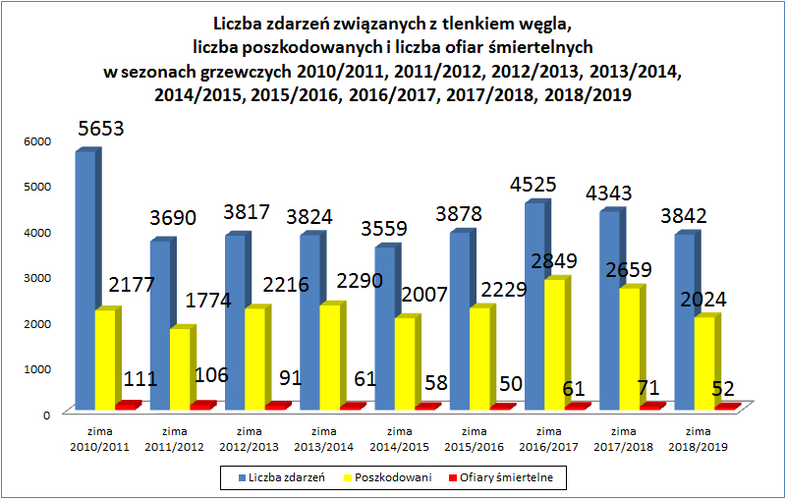
Bez wątpienia tych nieszczęść można by uniknąć gdyby wcześniej przeprowadzono niezbędne przeglądy, konserwacje czy naprawy. Niejednokrotnie byliśmy świadkami, że „zainwestowane” przysłowiowe kilkadziesiąt złotych w czujkę pozwoliło uratować życie przed cichym zabójcą jakim jest tlenek węgla potocznie zwany czadem.

Skąd się bierze czad i dlaczego jest tak niebezpieczny?
Czad, czyli tlenek węgla powstaje podczas procesu niecałkowitego spalania materiałów palnych. Ma silne własności toksyczne, jest lżejszy od powietrza dlatego też gromadzi się głównie pod sufitem. Niebezpieczeństwo zaczadzenia wynika z faktu, że tlenek węgla jest:
- bezwonny,
- bezbarwny,
- pozbawiony smaku.
Czad blokuje dostęp tlenu do organizmu, poprzez zajmowanie jego miejsca w hemoglobinie (czerwonych krwinkach), powodując przy długotrwałym narażeniu śmierć.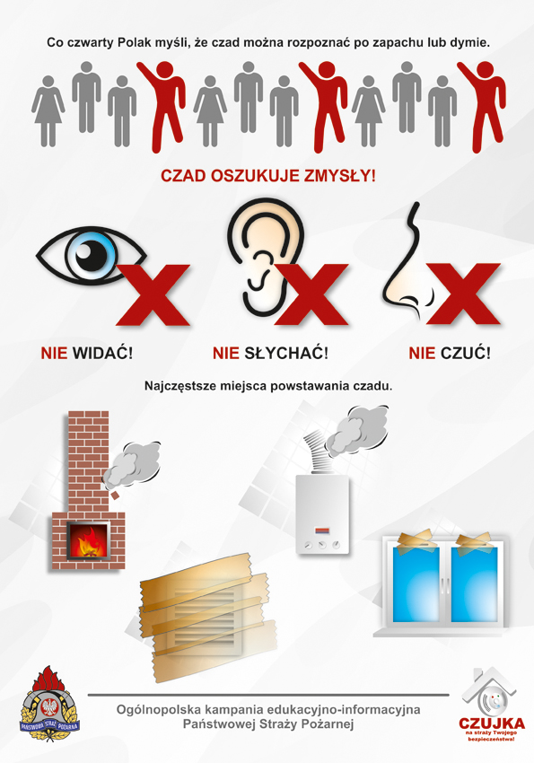
Co jest główną przyczyną zatruć tlenkiem węgla?
Głównym źródłem zatruć w budynkach mieszkalnych jest niesprawność przewodów kominowych: wentylacyjnych i dymowych. Ich wadliwe działanie może wynikać z:
- nieszczelności,
- braku konserwacji, w tym czyszczenia,
- wad konstrukcyjnych,
- niedostosowania istniejącego systemu wentylacji do standardów szczelności stosowanych okien i drzwi, w związku z wymianą starych okien i drzwi na nowe.

Poniżej przedstawiamy kilkanaście rad, których przestrzeganie pozwoli ustrzec się przed nieszczęściem i tragedią:
- W obiektach, w których odbywa się proces spalania paliwa stałego, ciekłego lub gazowego, usuwa się zanieczyszczenia z przewodów dymowych i spalinowych:
- cztery razy w roku w domach opalanych paliwem stałym (np. węglem, drewnem),
- dwa razy w roku w domach opalanych paliwem ciekłym i gazowym,
- co najmniej raz w miesiącu, jeżeli przepisy miejscowe nie stanowią inaczej od palenisk zakładów zbiorowego żywienia i usług gastronomicznych.
- co najmniej raz w roku usuwamy zanieczyszczenia z przewodów wentylacyjnych.
- Co najmniej raz w roku właściciele i zarządcy bloków mieszkalnych i domów jednorodzinnych powinni poddawać okresowym kontrolom stan techniczny instalacji gazowych oraz przewodów kominowych (dymowych, spalinowych i wentylacyjnych).
- Aby uniknąć zaczadzenia:
- Kup i właściwie zamontuj czujkę
- Systematycznie czyść, sprawdzaj szczelność i wykonuj przeglądy techniczne przewodów kominowych.
- Użytkuj tylko sprawne techniczne urządzenia, zgodnie z instrukcją producenta.
- Nie zasłaniaj i nie przykrywaj urządzeń grzewczych.
- Nie zaklejaj i nie zasłaniaj kratek wentylacyjnych.
- W przypadku wymiany okien na nowe, sprawdź poprawność działania wentylacji, nowe okna są najczęściej o wiele bardziej szczelne w stosunku do wcześniej stosowanych w budynku i mogą pogarszać wentylację.
- Nie bagatelizuj objawów takich jak: bóle i zawroty głowy, duszność, senność, osłabienie, przyspieszona czynność serca, mogą one być sygnałem, że ulegamy zatruciu tlenkiem węgla.
W takiej sytuacji natychmiast przewietrz pomieszczenie, w którym się znajdujesz i zasięgnij porady lekarskiej.

Opracowanie na podstawie materiałów KG PSP w Warszawie : mł. bryg. Marcin Nowak – KP PSP w Grodzisku Wlkp.

